Здравствуйте, ученики 4а, 4б классов!
04-30.04
Ежедневно выполнять комплекс общеразвивающих упражнений.
Упражнения в движении (по кругу).
- Ходьба на месте (до 1 мин), спортивная ходьба или короткая пробежка (2 мин).
- Развести руки в стороны, потянуться, поднимаясь на носки, и отвести плечи назад (5–8 раз).
- Согнутыми руками в локтях ритмично и с ускорением выполнять круговые движения наружу и внутрь (30–40 с).
- Наклонить туловище вперед, руки в стороны. Выполнять повороты туловища и головы вправо и влево (8–10 раз). После паузы повторить.
- Движения руками как при беге, начинать плавно, затем увеличить темп. Выполнять 3–5 раз по 5–10 секунд.
- Принять положение «ласточка» (2–3 с); после паузы, низко приседая, опуская голову (руки за головой), сгруппироваться (8–12 раз).
- В упоре лежа сгибать и разгибать руки (5–6 раз); то же, с подниманием ноги (4–5 раз).
- Приседания на обеих ногах (10–12 раз), на одной ноге (3–5 раз).
- Подскоки на одной ноге с расслаблением рук, плечевого пояса (20–30 с).
- Поднять руки вверх, потянуться, наклонить туловище вниз, касаясь пола ладонями (10–12 раз).
- Палка на плечах; поднимаясь на носки, вытягивать руки с палкой, слегка прогибаясь. Опуская палку на плечи, сводить лопатки вместе и приседать (10–12 раз).
- Передвигать палку пальцами руки вверх и вниз (2–3 раза), правой и левой рукой. Затем встряхнуть и расслабить мышцы рук.
- Подбросить палку вверх и поймать за другой конец. Отпустить палку и поймать за другой конец. Выполнять правой и левой рукой (15–20 раз).
- Стоя или сидя выполнять круговые вращения головой в среднем темпе в обе стороны по 5–8 раз.
- Упражнения в прыжках со скакалкой (2–3 мин).
- Спокойная ходьба (1–2 мин).
- Водные процедуры.

Тема: Спортивная игра «Баскетбол»

урок смотрим по ссылке https://resh.edu.ru/subject/lesson/3637/main/195828/
Баскетбол – многогранная спортивная игра. В процессе игры вам придется бегать, прыгать, поднимать руки, нагибаться, делать броски и ловить мяч. Тренируются практически все группы мышц. Вы станете более выносливым и здоровым. Бросая мяч в кольцо, вы тренируете глазомер. А сам процесс игры учит вас проявлять инициативу, мыслить логически и работать в команде.
Аут – мяч уходит за пределы игровой площадки.
Баскетбол – спортивная командная игра с мячом, в которой мяч забрасывают руками в корзину соперника.
Овертайм – дополнительное время, которое дается после основного времени при равном счете.
Спорный мяч – выбрасывание баскетбольного мяча в начале игры или после спорной ситуации.
Трёхочковый бросок – бросок, совершаемый из-за трёхочковой линии.
Фол – несоблюдение правил игры.
Штрафной бросок – бросок, выполняемый баскетболистом после нарушения на нем правил игроком противоположной команды.
Схема баскетбольного поля для детального изучения
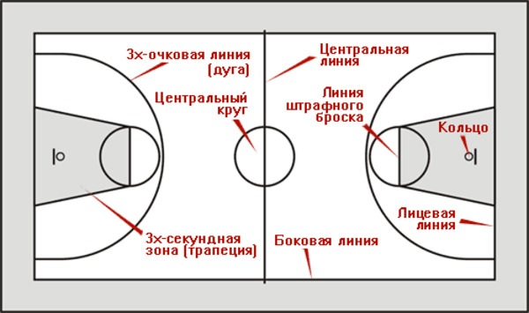
Как выбрать баскетбольный мяч
Баскетбольные мячи различаются по размеру и весу.
Подбери свой размер мяча:
- 3 размер – для детей до 8 лет;
- 5 размер – для детей 8-11 лет;
- 7 размер – для детей старше 12 лет.
Определитесь, где вы будете играть, и выбирайте мяч по следующим параметрам:
- INDOOR – мяч для зала;
- OUTDOOR – мяч для улицы;
- INDOOR/OUTDOOR – универсальный мяч.

Домашнее задание. Разминка с баскетбольным мячом (если нет, то любым)
- Подбросьте мяч над собой, сделайте поворот на 360 градусов и старайтесь поймать мяч.
- Подбросьте мяч, присядьте и коснитесь пола руками, встаньте и поймайте мяч.
- Бросьте мяч вверх и вперёд, сделайте рывок и поймайте его.
- Держа мяч перед собой подбросьте его вверх и назад, поймайте сзади за спиной двумя руками.
- Ведение мяча на месте, сначала правой рукой, затем левой.
- Ведение мяча вокруг себя, проводя мяч за спиной.
Сделайте каждое упражнение по 10 раз.
Отметьте ниже, сколько раз Вы смогли сделать каждое упражнение идеально?
1 упражнение: раз.
2 упражнение: раз.
3 упражнение: раз.
4 упражнение: раз.
5 упражнение: раз.
6 упражнение: раз.

Соедините картинки по парам: полученные очки – совершаемый бросок.
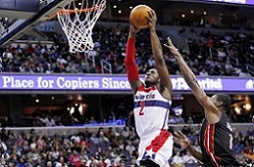
1 очко

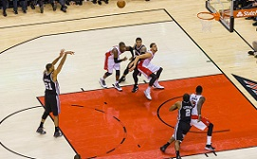 3 очка

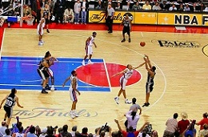
2 очка

Установите соответствие между игроком и предназначенным ему баскетбольным мячом.
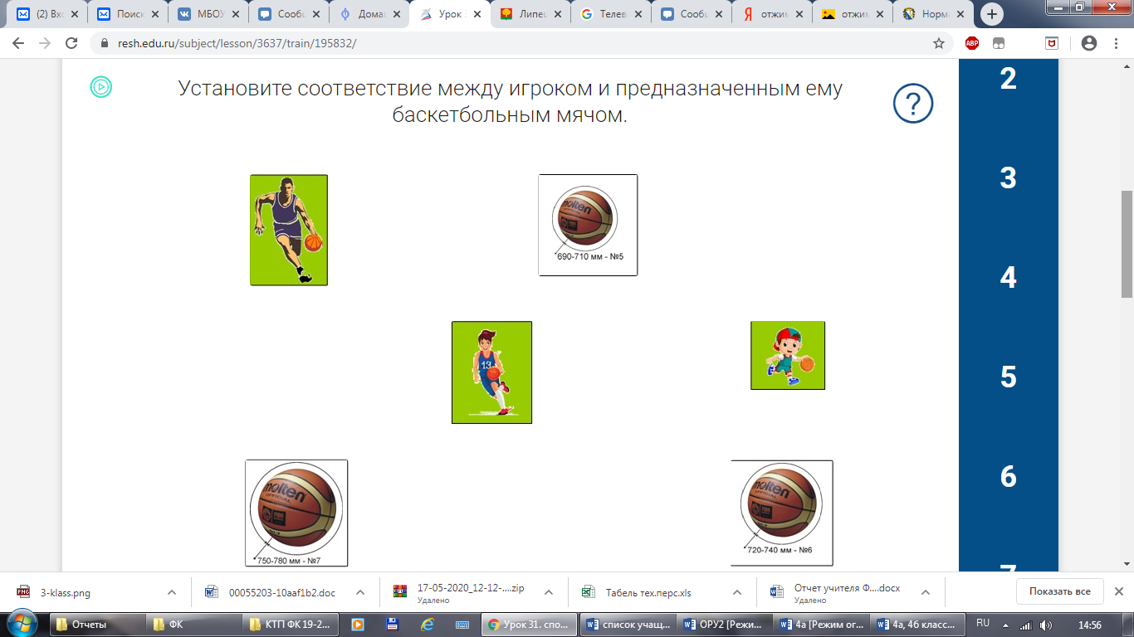
Всем спортивных успехов!

